**Právě probíhá nábor**

DO ŠKOL

**JUDO**

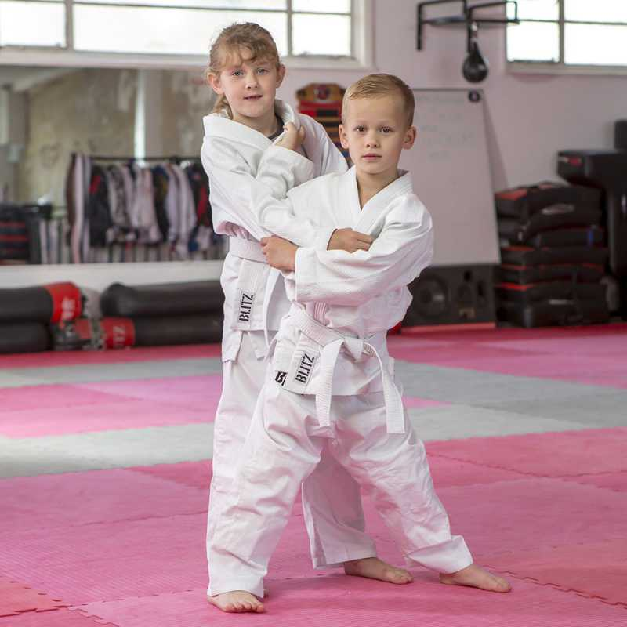

**JUDO JE VÍC NEŽ SPORT**

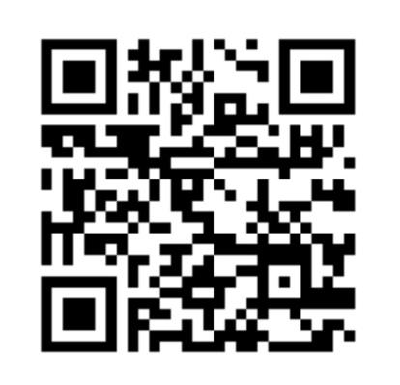

*www.judobeskydy.cz*

*přihláška*

**Bez dopravy. Škola a kroužek na jednom místě.**

**Výchova. Judo učí vzájemnému respektu a sebeovládání.**

**UNESCO. Označila judo jako nejvhodnější sport pro děti.**

**Pády. Judo tě naučí jak správně spadnout a nezranit se.**

.

**WWW.JUDOBESKYDY.CZ**

Přihlásit své děti můžete na

**605513443, 605513429 -** [**judoskpova@seznam.cz**](mailto:judoskpova@seznam.cz)

**První trénink zdarma**